CỘNG HÒA XÃ HỘI CHỦ NGHĨA VIỆT NAM
Độc lập – Tự do – Hạnh phúc

ĐỀ THI TỐT NGHIỆP CAO ĐẲNG NGHỀ KHOÁ II (2008 - 2011)
NGHỀ:QUẢN TRỊ CƠ SỞ DỮ LIỆU

MÔN THI: LÝ THUYẾT CHUYÊN MÔN NGHỀ

Mã đề số: QTCSDL - LT27

Hình thức thi: Viết tự luận

Thời gian: 150 phút (không kể thời gian giao đề thi)
A. NỘI DUNG ĐỀ THI
I. PHẦN BẮT BUỘC (7 điểm)
Câu 1: (1,5 điểm)
Nêu khái niệm truy vấn chọn trong MS Access và các phép toán trong truy vấn chọn?
Câu 2: (1,5 điểm)
Cho quan hệ Q (ABCDEGH) và tập phụ thuộc hàm F thỏa Q.
F = { A -> BG ,D -> EG ,GB -> HA , D -> BA , B -> HG }
a. Tìm phủ tối thiểu của F.
b. Xác định xem các phụ thuộc hàm sau, phụ thuộc hàm nào được suy ra từ F.
+ EG -> BD
+ AB -> CDEGH
+ D -> GH
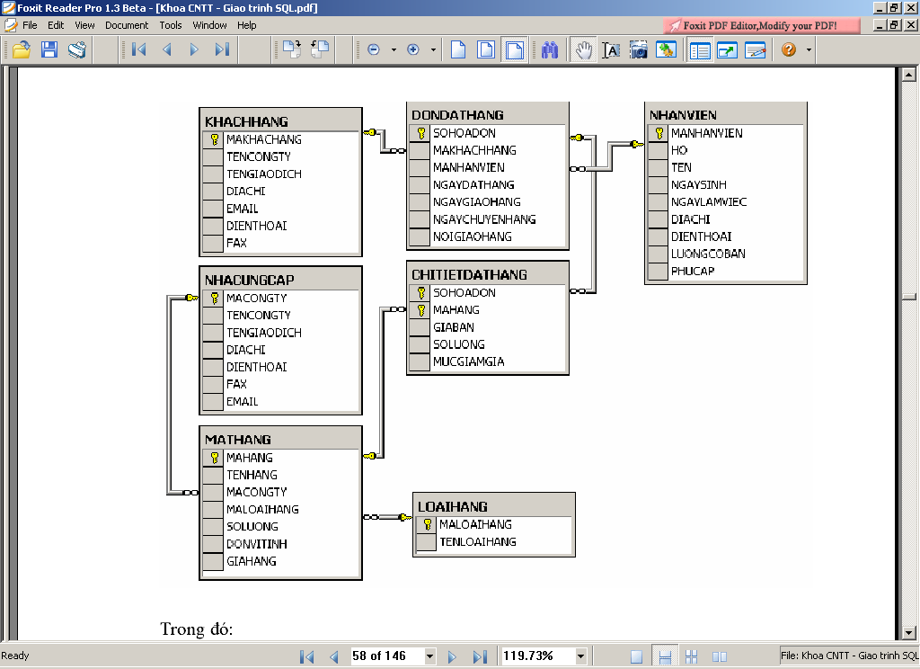
Câu 3: (2,0 điểm)
Dùng câu lệnh SQL thực hiện các truy vấn sau:
- Công ty Việt Tiến đã cung cấp những mặt hàng nào?
- Những khách hàng nào (tên giao dich) đã đặt mua mặt hàng Sữa hộp XYZ của công ty?
- Trong đơn đặt hàng số 3 đặt mua những mặt hàng nào và số tiền mà khách hàng phải trả cho mỗi mặt hàng là bao nhiêu? (số tiền phải trả được tính theo công thức SOLUONG * GIABAN – SOLUONG * GIABAN * MUCGIAMGIA/100)
- Cho biết tên công ty, tên giao dịch, địa chỉ và điện thoại của các khách hàng và các nhà cung cấp hàng cho công ty?
Câu 4: (2,0 điểm)
Cho sơ đồ mức đỉnh của bài toán Quản lí thẻ sinh viên như hình vẽ.
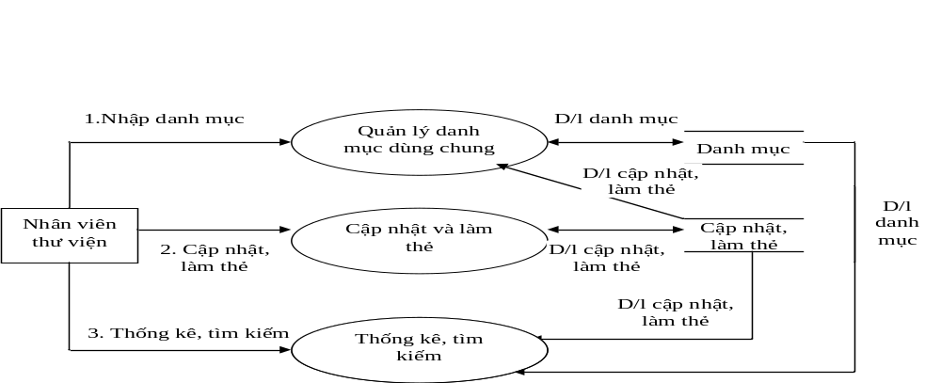
Yêu cầu vẽ sơ đồ mức dưới đỉnh Quản lí danh mục dùng chung và Cập nhật và làm thẻ của bài toán?

II. PHẦN TỰ CHỌN (3 điểm)
Phần này do từng Trường tổ chức thi tốt nghiệp tự chọn nội dung để đưa vào đề thi, với thời gian làm bài 30 phút và số điểm của phần tự chọn được tính 3 điểm.

..........Ngày.........tháng........năm......

DUYỆT | HỘI ĐỒNG TN | TIỂU BAN RA ĐỀ

CỘNG HÒA XÃ HỘI CHỦ NGHĨA VIỆT NAM
Độc lập – Tự do – Hạnh phúc

ĐÁP ÁN
ĐỀ THI TỐT NGHIỆP CAO ĐẲNG NGHỀ KHOÁ II (2008 - 2011)
NGHỀ:QUẢN TRỊ CƠ SỞ DỮ LIỆU

MÔN THI: LÝ THUYẾT CHUYÊN MÔN NGHỀ

Mã đề số: DA QTCSDL - LT27

Hình thức thi: Viết tự luận

Thời gian: 150 phút (Không kể thời gian giao đề thi)

I. PHẦN BẮT BUỘC (7 điểm)

TT | NỘI DUNG | ĐIỂM
Câu 1 |  | 1.5 điểm
 | Khái niệm truy vấn chọn | 1
 | Truy vấn chọn là loại truy vấn được chọn lựa, rút trích dữ liệu từ các bảng dữ liệu thỏa mãn một hoặc nhiều điều kiện nào đó.
 | Các phép toán trong truy vấn chọn | 0,5
Chọn một nhóm các bản ghi thỏa mãn một điều kiện nào đó: Muốn thực hiện các phép chọn trong khi thể hiện truy vấn người ta thường sử dụng các phép toán sau:
Phép toán | Ý nghĩa
<  >  >=  <>  =  Between...and | Nhỏ hơn (trước)  Lớn hơn (sau)  Lớn hơn hoặc bằng  Khác  Bằng  Trong khoảng

Câu 2 |  | 1.5 điểm
a | Phủ tối thiểu của F | 0.5
A -> B Không bỏ
A -> G bỏ vì A -> B -> HG
F = { A -> B ,D -> EG ,GB -> HA , D -> BA , B -> HG }
D -> G bỏ vì D -> B -> HG
F = { A -> B ,D -> E ,GB -> HA , D -> BA , B -> HG }
GB -> H bỏ vì B -> H
F = { A -> B ,D -> E ,GB -> A , D -> BA , B -> HG }
D -> B không bỏ
D -> A bỏ vì D -> B -> GB -> A
F = { A -> B ,D -> E ,GB -> A , D -> B , B -> HG }
B -> H không bỏ
B -> G không bỏ
Bỏ thuộc tính G trong GB -> A vì B -> G
Phủ tối thiểu : {A -> B ,D -> E , B -> A , D -> B , B -> HG}
b | Xác định xem các phụ thuộc hàm nào được suy ra từ F. | 1
- EG -> BD không thuộc vì EG+ = EG
- AB -> CDEGH không thuộc vì AB+ = ABHG
- D -> GH thuộc vì D+ = DEBHGA
Câu 3 |  | 2 điểm
a | - Công ty Việt Tiến đã cung cấp những mặt hàng nào
SELECT mahang,tenhang
FROM mathang INNER JOIN nhacungcap
ON mathang.macongty=nhacungcap.macongty
WHERE tencongty='Viet Tien'

b | - Những khách hàng nào (tên giao dich) đã đặt mua mặt hàng Sữa hộp XYZ của công ty
SELECT DISTINCT tengiaodich
FROM ((mathang INNER JOIN chitietdathang
ON mathang.mahang=chitietdathang.mahang)
INNER JOIN dondathang
ON chitietdathang.sohoadon=dondathang.sohoadon)
INNER JOIN khachhang
ON dondathang.makhachhang=khachhang.makhachhang
WHERE tenhang=’ Sữa hộp '
c | - Trong đơn đặt hàng số 3 đặt mua những mặt hàng nào và số tiền mà khách hàng phải trả cho mỗi mặt hàng là bao nhiêu
SELECT a.mahang,tenhang, a.soluong*giaban*(1-mucgiamgia/100) AS sotien
FROM chitietdathang AS a INNER JOIN mathang AS b ON a.mahang=b.mahang
d | - Cho biết tên công ty, tên giao dịch, địa chỉ và điện thoại của các khách hàng và các nhà cung cấp hàng cho công ty
SELECT tencongty,tengiaodich,diachi,dienthoai
FROM khachhang
UNION ALL
SELECT tencongty,tengiaodich,diachi,dienthoai
FROM nhacungcap

Câu 4 |  | 2 điểm
 | - Sơ đồ mức dưới đỉnh Quản lý danh mục dùng chung | 1
 | 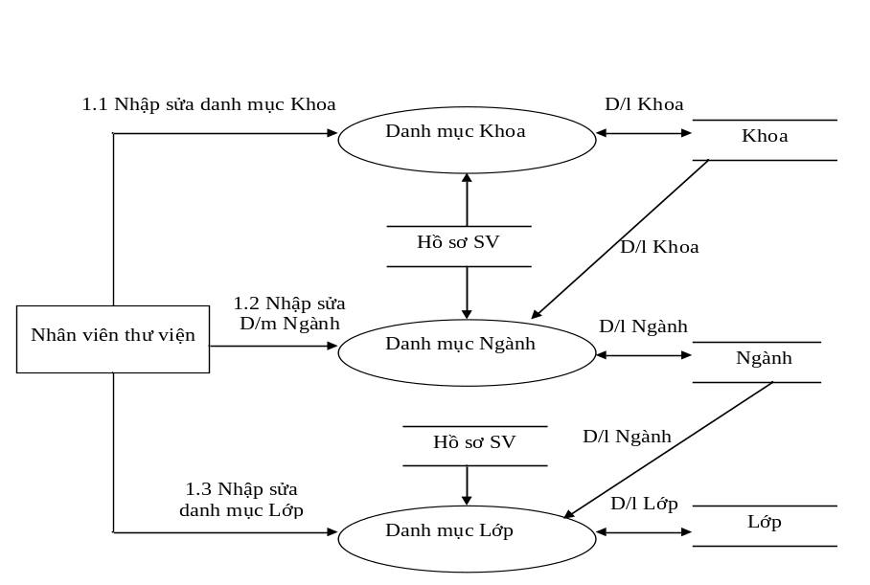
 | - Sơ đồ mức dưới đỉnh Cập nhật và làm thẻ | 1
 | 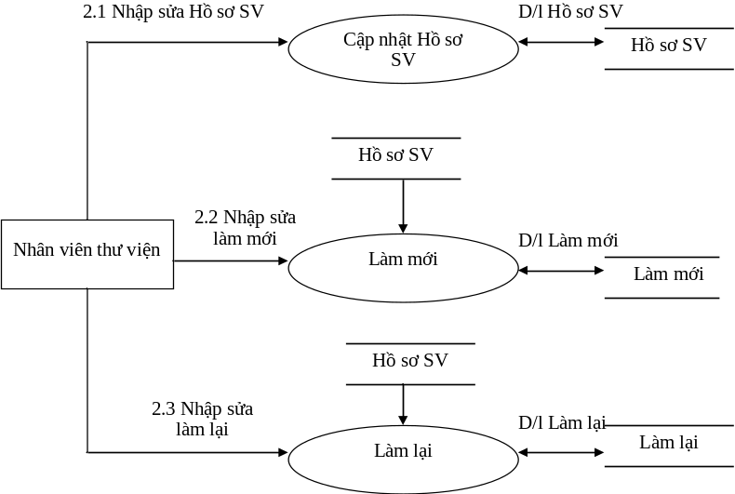

II. PHẦN TỰ CHỌN (3 điểm)

Ngày ……. tháng……năm……..

